Техническое задание
на выполнение строительно-монтажных работ
по замене окон с заменой оконных блоков в
корп. 4: пом. 110 (2 окна), пом. 203 (2 окна), пом. 204 (1 окно), пом.205 (2 окна), пом. 206а
(1 окно), пом. 213 (1 окно), пом. 214 (2 окна), холл 2 этажа (2 окна),
корп. 5: пом. 434а (1окно), пом. 436 (1 окно), корп. 7: пом. 209 (1 окно),
пом. 209/1 (1 окно), корп. 16: пом. 110 (1 окно), пом. 114 (1 окно), пом. 115 (1 окно), пом. 201 в осях «А-Б/В», по оси «16» (2 окна), ленточное остекление пом. 204-206 по оси «Г» между осями «2-4», ленточное остекление пом. 216 в осях «13-14», по оси «Г», на площадке «Новослободская»

СОДЕРЖАНИЕ

РАЗДЕЛ 1. НАИМЕНОВАНИЕ ВЫПОЛНЯЕМЫХ РАБОТ.
РАЗДЕЛ 2. ОБЩИЕ ПОЛОЖЕНИЯ.
Подраздел 2.1 Сведения о выполняемых работах.
Подраздел 2.2 Сведения о месте выполнения работ
Подраздел 2.3 Требования к разработке проекта производства работ.
РАЗДЕЛ 3. ТРЕБОВАНИЯ К ТЕХНИЧЕСКИМ ХАРАКТЕРИСТИКАМ РАБОТ.
Подраздел 3.1 Основные технические характеристики.
Подраздел 3.2 Технические требования при выполнении работ.
РАЗДЕЛ 4. ВЕДОМОСТЬ ФИЗИЧЕСКИХ ОБЪЕМОВ РАБОТ.
РАЗДЕЛ 5. ТРЕБОВАНИЯ К МАТЕРИАЛАМ ПРИМЕНЯЕМЫМ ДЛЯ ВЫПОЛНЕНИЯ РАБОТ.
РАЗДЕЛ 6. СРОК ВЫПОЛНЕНИЯ РАБОТ.
РАЗДЕЛ 7. ТРЕБОВАНИЯ К КАЧЕСТВУ ВЫПОЛНЯЕМЫХ РАБОТ.
РАЗДЕЛ 8. ТРЕБОВАНИЯ К ОСОБЫМ УСЛОВИЯМ РАБОТ
РАЗДЕЛ 9. ТРЕБОВАНИЯ К СРОКУ И (ИЛИ) ОБЪЕМУ ПРЕДОСТАВЛЕНИЯ ГАРАНТИЙ.
РАЗДЕЛ 10. ТРЕБОВАНИЯ К БЕЗОПАСНОСТИ ВЫПОЛНЯЕМЫХ РАБОТ.
РАЗДЕЛ 11. ТРЕБОВАНИЯ К РЕЗУЛЬТАТАМ РАБОТ И ПОРЯДКУ ПРИЕМКИ.
РАЗДЕЛ 12. ТРЕБОВАНИЕ К ФОРМЕ ПРЕДСТАВЛЯЕМОЙ ИНФОРМАЦИИ.
РАЗДЕЛ 13. ПЕРЕЧЕНЬ ПРИЛОЖЕНИЙ
РАЗДЕЛ 1. НАИМЕНОВАНИЕ ВЫПОЛНЯЕМЫХ РАБОТ

Выполнение работ по замене окон с заменой оконных блоков в корпусах 4, 5, 7, 16 площадки «Новослободская» ФГУП «ВНИИА»

РАЗДЕЛ 2. ОБЩИЕ ПОЛОЖЕНИЯ

Подраздел 2.1 Сведения о выполняемых работах
Ремонт окон с заменой блоков, включая: изготовление, доставку, подъем, демонтаж/монтаж, ремонт штукатурки, вывоз мусора (демонтированных оконных блоков /кроме алюминиевых рам, распил и вынос из корпуса/ и прочего мусора полученного в результате проведения работ) и прочих работ, изложенных в техническом задании.
Подраздел 2.2 Сведения о месте выполнения работ
Работы проводятся на охраняемой территории ФГУП "ВНИИА", расположенной по адресу: г. Москва, ул. Сущевская, д. 22.
Подраздел 2.3 Требования к разработке ППР
Подрядчик должен разработать и утвердить план производства Работ (ППР) в течение трех рабочих дней с момента заключения договора, согласовав его с Заказчиком, а также предоставить Заказчику приказ о назначении представителя Подрядчика, ответственного за проведение работ на Объекте.

РАЗДЕЛ 3. ТРЕБОВАНИЯ К ТЕХНИЧЕСКИМ ХАРАКТЕРИСТИКАМ РАБОТ

Подраздел 3.1 Основные технические характеристики
- Оконные блоки из ПВХ должны соответствовать требованиям ГОСТ 23166-99 «Блоки оконные общие технические условия», ГОСТ 30674-99 «Блоки оконные из поливинилхлоридных профилей».
- Оконные блоки и балконные двери должны соответствовать, по уровню теплозащиты - к классу «Б2» изделий, по уровню воздухопроницаемости –
к классу «Б» изделий и по уровню звукоизоляции – к классу «Г» (для ширины профиля не менее 60 мм), к классу «В» (для ширины профиля не менее 70 мм) изделий.
- Оконные и балконные блоки должны комплектоваться стеклопакетами
по ГОСТ 24866-99 со стеклами М1.
- Конструкции оконных и балконных блоков должны обеспечивать возможность регулировки зазора притвора створок относительно коробок в трех плоскостях.
- Профиль, примененный в конструкциях оконных блоков должен соответствовать следующим требованиям:
- ширина, толщина профиля не менее 70 мм (кроме корп.16: пом.110, 114, 115, 201 - толщина профиля не менее 60 мм);
- количество камер – не менее трех;
- толщина армирующих элементов - не менее 1,5 мм;
- Оконные и балконные блоки должны иметь не менее 2 контуров уплотнения.
- Безотказность оконных приборов и петель (кол-во циклов открывания-закрывания - не менее 20 000).
- Оконные и балконные блоки должны быть сертифицированы в установленном порядке, предъявленные технические требования к конструкции должны быть подтверждены протоколами испытаний.
- Произвести расчеты и учесть, согласно СП 20.13330.2011 «Нагрузки и воздействия», установку статических усилителей.
Подраздел 3.2 Технические требования при выполнении работ
В ходе проведения работ и до момента подписания Акта приемочной комиссии по объекту за все товароматериальные ценности ответственность несет Подрядчик.
Огневые работы на объекте выполняются при наличии наряд-допуска от эксплуатирующей организации.
Производить работы только в отведённой зоне работ. После окончания работ Подрядчиком производится: ликвидация рабочей зоны, уборка мусора, материалов и оборудования.
Для выполнения работ, Подрядчик использует таких специалистов, квалификация, опыт и компетенция которых позволяет осуществлять надлежащий надзор и качественное выполнение работ, являющихся гражданами РФ, а также имеющих необходимые документы, подтверждающие квалификацию персонала в соответствии с характером выполняемых работ.
Данные о проходе людей и заезде автотранспорта на территорию предприятия передаются Заказчику не менее чем за 12 часов, порядок передачи данных согласовывается с Заказчиком после заключения договора.

Демонтаж/монтаж оконных блоков
(корп.4: пом. 204 (1 окно), остекление с зеркальным отображением):

- Общие технические условия (цвет ПВХ профиля – белый, производства: Aluplast 4000 или аналог, стеклопакет однокамерный, (4PhoenixClear-16-4TopN) - 24 мм или аналог, 4TopN - энергосберегающее стекло.
- Наличие вентиляционного клапана и подставочного профиля для крепления наружного отлива.
- Демонтаж/монтаж окон (общая площадь окон 2,54 м² для определения стоимости), см. приложение №1, 3 .
- Подоконник должен быть изготовлен из ПВХ профиля (общая площадь подоконников 0,97 м² для определения стоимости).
- Монтаж оконных откосов должен быть выполнен сендвич-панелями толщиной
9 мм по обрешетке с утеплением (общая площадь откосов 3,46 м² для определения стоимости).
- Наличие отлива (общая площадь отливов 0,28 м² для определения стоимости).
- Наличие москитных сеток – 1 шт. (общая площадь москитных сеток 1,81 м²
для определения стоимости).
- Ремонт штукатурки (общая площадь 0,05 м² для определения стоимости).
- Наличие гребенок – 1 шт.
- Вывоз мусора (ежедневно).

Демонтаж/монтаж оконных блоков
(корп. 4: пом. 110 (2 окна), пом. 203 (2 окна), пом.205 (2 окна), пом. 206а (1 окно), пом. 213 (1 окно), пом. 214 (2 окна), холл 2 этажа (2 окна), количество: 12 окон):

- Общие технические условия (цвет ПВХ профиля – белый, производства: Aluplast 4000 или аналог, стеклопакет однокамерный, (4М1-16-4TopN) - 24 мм или аналог, 4TopN - энергосберегающее стекло.
- Наличие вентиляционного клапана и подставочного профиля для крепления наружного отлива.
- Демонтаж/монтаж окон (общая площадь окон 31,56 м² для определения стоимости), см. приложение №1, 3.
- Подоконник должен быть изготовлен из ПВХ профиля (общая площадь подоконников 10,78 м² для определения стоимости).
- Монтаж оконных откосов должен быть выполнен сендвич-панелями толщиной
9 мм по обрешетке с утеплением (общая площадь откосов 39,9 м² для определения стоимости).
- Наличие отлива (общая площадь отливов 3,35 м² для определения стоимости).
- Наличие москитных сеток – 12 шт. (общая площадь москитных сеток 22,83 м²
для определения стоимости).
- Ремонт штукатурки (общая площадь 0,55 м² для определения стоимости).
- Наличие гребенок – 12 шт.
- Вывоз мусора (ежедневно).

Демонтаж/монтаж оконных блоков
(корп. 5: пом. 434а (1окно), пом. 436 (1 окно)):

- Общие технические условия (цвет ПВХ профиля – белый, производства: Aluplast 4000 или аналог, стеклопакет однокамерный, (4М1-16-4TopN) - 24 мм или аналог, 4TopN - энергосберегающее стекло.
- Наличие вентиляционного клапана и подставочного профиля для крепления наружного отлива.
- Демонтаж/монтаж окон (общая площадь окон 10,34 м² для определения стоимости), см. приложение №1,3.
- Подоконник должен быть изготовлен из ПВХ профиля (общая площадь подоконников 1,74 м² для определения стоимости).
- Монтаж оконных откосов должен быть выполнен сендвич-панелями толщиной
9 мм по обрешетке с утеплением (общая площадь откосов 4,59 м2 для определения стоимости).
- Наличие отлива (общая площадь отливов 1,0 м² для определения стоимости).
- Наличие москитных сеток – 2 шт. (общая площадь москитных сеток 1,9 м²
для определения стоимости).
- Ремонт штукатурки (общая площадь 0,16 м² для определения стоимости).
- Наличие гребенок – 2 шт.
- Вывоз мусора (ежедневно).

Демонтаж/монтаж оконных блоков
(корп. 7: пом. 209 (1 окно), пом. 209/1 (1 окно)):

- Общие технические условия (цвет ПВХ профиля – белый, производства: Aluplast 4000 или аналог, стеклопакет однокамерный, (4М1-16-4TopN) - 24 мм или аналог, 4TopN - энергосберегающее стекло.
- Наличие вентиляционного клапана и подставочного профиля для крепления наружного отлива.
- Демонтаж/монтаж окон (общая площадь окон 7,12 м² для определения стоимости), см. приложение №1,3.
- Подоконник должен быть изготовлен из ПВХ профиля (общая площадь подоконников 1,98 м² для определения стоимости).
- Монтаж оконных откосов должен быть выполнен сендвич-панелями толщиной
9 мм по обрешетке с утеплением (общая площадь откосов 4,8 м² для определения стоимости).
- Наличие отлива (общая площадь отливов 0,91 м² для определения стоимости).
- Наличие москитных сеток – 2 шт. (общая площадь москитных сеток 2,99 м²
для определения стоимости).
- Ремонт штукатурки (общая площадь 0,14 м² для определения стоимости).
- Наличие гребенок – 2 шт.
- Вывоз мусора (ежедневно).

Демонтаж/монтаж оконных блоков
(корп. 16: пом. 110 (1 окно), пом. 114 (1 окно), пом. 115 (1 окно)):

- Общие технические условия (цвет ПВХ профиля – белый, производства: Aluplast 2000 или аналог, стеклопакет однокамерный, (4М1-16-4TopN) - 24 мм или аналог, 4TopN - энергосберегающее стекло.
- Наличие вентиляционного клапана и подставочного профиля для крепления наружного отлива.
- Демонтаж/монтаж окон (общая площадь окон 9,63 м² для определения стоимости), см. приложение №1,3.
- Монтаж оконных откосов должен быть выполнен сендвич-панелями толщиной
9 мм по обрешетке с утеплением (общая площадь откосов 13,93 м2 для определения стоимости).
- Наличие отлива (общая площадь отливов 2,57 м² для определения стоимости).
- Наличие москитных сеток – 4 шт. (общая площадь москитных сеток 4,82 м²
для определения стоимости).
- Предусмотреть дистанционное механическое открытие фрамуг – 4 шт.
- Вывоз мусора (ежедневно).

Демонтаж/монтаж оконных блоков
(корп. 16: пом. 201 в осях «А-Б/В», по оси «16» (2 окна)):

- Общие технические условия (цвет ПВХ профиля – белый, производства: Aluplast 2000 или аналог, ламинация со стороны улицы в цвет алюминия (определяется по месту), стеклопакет однокамерный, (6М1-14-4TopN) - 24 мм. 4TopN - энергосберегающее стекло.
- Наличие вентиляционного клапана и подставочного профиля для крепления наружного отлива.
- Демонтаж/монтаж окон (общая площадь окон 30,72 м² для определения стоимости), см. приложение №1,3.
- Наличие статических усилителей между рамами 2820мм-8 шт. (согласно эскизу статического усилителя, для определения стоимости), см. приложение №2.
- Выложить черной глянцевой плиткой подоконное пространство (общая площадь 3,6 м² для определения стоимости).
- Обшить ГКЛ верхний откос окна и стену на проемом окна (общая площадь 8 м², для определения стоимости).
- Обшить ГКЛ верхний откос окна (общая площадь 10 м² для определения стоимости).
- Шпаклевка ГКЛ (общая площадь 18 м² для определения стоимости).
- Покраска стены над оконным проемом, откосов: боковых, верхних (общая площадь 28,4 м² для определения стоимости).
- Наличие отлива (общая площадь отливов 2,58 м² для определения стоимости).
- Наличие москитных сеток – 6 шт. (общая площадь москитных сеток 5,57 м²
для определения стоимости).
- Монтаж внутренних нащельников в цвет: белый и внешних нащельников в цвет: алюминий (65,92 м.п. для определения стоимости).
- Наличие гребенок – 2 шт.
- Предусмотреть дистанционное механическое открытие фрамуг – 4 шт.
- Вывоз мусора (ежедневно).

Демонтаж/монтаж оконных блоков
(корп.16: ленточное остекление пом. 204-206 по оси «Г» между осями «2-4»):

- Общие технические условия (цвет ПВХ профиля – белый, производства: Aluplast 4000 или аналог, стеклопакет однокамерный, (6М1-14-4TopN) - 24 мм или аналог, 4TopN - энергосберегающее стекло.
- Наличие вентиляционного клапана и подставочного профиля для крепления наружного отлива.
- Демонтаж/монтаж окон (общая площадь окон 20,12 м² для определения стоимости), см. приложение №1,3.
- Наличие нащельников, цвет белый (общая длина нащельников 3,54 м.п. для определения стоимости).
- Подоконник должен быть изготовлен из ПВХ профиля (общая площадь подоконников 1,95 м² для определения стоимости).
- Монтаж оконных откосов должен быть выполнен сендвич-панелями толщиной
9 мм по обрешетке с утеплением (общая площадь откосов 4,34 м² для определения стоимости).
- Наличие отлива (общая площадь отливов 2,62 м² для определения стоимости).
- Наличие москитных сеток – 4 шт. (общая площадь москитных сеток 5,48 м²
для определения стоимости).
- Ремонт штукатурки (общая площадь 0,4 м² для определения стоимости).
- Наличие гребенок – 4 шт.
- Вывоз мусора (ежедневно).

Демонтаж/монтаж оконных блоков
(корп.16: ленточное остекление пом. 216 в осях «13-14», по оси «Г»):

- Общие технические условия (цвет ПВХ профиля – белый, производства: Aluplast 4000 или аналог, стеклопакет однокамерный, (4М1-16-4TopN) - 24 мм или аналог, 4TopN - энергосберегающее стекло.
- Наличие вентиляционного клапана и подставочного профиля для крепления наружного отлива.
- Демонтаж/монтаж окон (общая площадь окон 13,02 м² для определения стоимости), монтаж осуществляется к существующим пластиковым окнам, см. приложение №1,3.
- Наличие нащельников, цвет белый (общая длина нащельников 3,62 м.п. для определения стоимости).
- Подоконник должен быть изготовлен из ПВХ профиля (общая площадь подоконников 1,41 м² для определения стоимости).
- Монтаж оконных откосов должен быть выполнен сендвич-панелями толщиной
9 мм по обрешетке с утеплением (общая площадь откосов 2,04 м² для определения стоимости).
- Наличие отлива (общая площадь отливов 1,65 м² для определения стоимости).
- Наличие москитных сеток – 2 шт. (общая площадь москитных сеток 5,48 м²
для определения стоимости).
- Ремонт штукатурки (общая площадь 0,25 м² для определения стоимости).
- Наличие гребенок – 2 шт.
- Вывоз мусора (ежедневно).

РАЗДЕЛ 4. ВЕДОМОСТЬ ФИЗИЧЕСКИХ ОБЪЕМОВ РАБОТ

Сводный объем ремонтно-строительных работ по замене окон с заменой оконных блоков в корп. 4: пом. 110 (2 окна), пом. 203 (2 окна), пом. 204 (1 окно), пом.205 (2 окна), пом. 206а(1 окно), пом. 213 (1 окно), пом. 214 (2 окна), холл 2 этажа (2 окна),
корп. 5: пом. 434а (1окно), пом. 436 (1 окно), корп. 7: пом. 209 (1 окно), пом. 209/1 (1 окно), корп. 16: пом. 110 (1 окно), пом. 114 (1 окно), пом. 115 (1 окно), пом. 201 в осях «А-Б/В», по оси «16» (2 окна), ленточное остекление пом. 204-206 по оси «Г» между осями «2-4», ленточное остекление пом. 216 в осях «13-14», по оси «Г», на площадке «Новослободская»
№ п/п | Наименование работ | Ед. изм. | Объем
1. | Монтаж окон ПВХ | м² | 125,05
2. | Монтаж отливов | м² | 14,96
3. | Монтаж оконных откосов сендвич-панелями | м² | 73,06
4. | Монтаж оконных откосов ГКЛ | м² | 18
5. | Шпаклевка ГКЛ | м² | 18
6. | Покраска откосов из ГКЛ и примыканий | м² | 28,4
7. | Монтаж подоконников из ПВХ | м² | 18,83
8. | Монтаж подоконников из керамогранитной плитки | м² | 3,6
9. | Ремонт штукатурки | м² | 1,55
10. | Установка москитных сеток | м² | 50,88
11. | Монтаж нащельников | м.п. | 73,08
12. | Монтаж статических усилителей на ПВХ окна, 2820мм | шт. | 8
13. | Монтаж дистанционного открывания фрамуги | шт. | 8
Объемы справочные (для определения максимальной стоимости)

РАЗДЕЛ 5. ТРЕБОВАНИЯ К МАТЕРИАЛАМ, ПРИМЕНЯЕМЫМ ДЛЯ ВЫПОЛНЕНИЯ РАБОТ

Требования к материалам, применяемым для выполнения работ:

Характеристика тонированного стекла 4 PhoenixClear, производитель ООО "Эй Джи Си Флэт Гласс Клин", Россия, (или эквивалент).
Цвет  стекла | Светопропускание  (LT),% | Светоотражение  (LRЕ/LRI),% | Солнечный  фактор(SF),%
Clear | 67 | 32/31 | 71

Герметик СТИЗ-А или эквивалент
Однокомпонентный акриловый паропроницаемый герметик. Используется для долговременной герметизации стыка при установке оконных блоков в качестве наружного паропроницаемого слоя, соответствует требованиям ГОСТ 30971-2012. Обладает хорошей адгезией к основным конструкционным материалам: ПВХ, бетону, полимербетону, дереву, штукатурке, кирпичу, алюминию.
Особенности: устойчивость к воздействию атмосферных факторов, УФ излучению; возможность использования герметика для стыков с неровными поверхностями; паропроницаемость; высокая адгезионная способность; устойчивость к температурным деформациям; возможность монтажа при отрицательных температурах воздуха, возможность нанесения на влажные поверхности.
Технические характеристики
Наименование показателей | Нормы по ТУ 2513-034-32478306-00
Основные эксплуатационные характеристики
Сопротивление паропроницанию при толщине слоя герметика не более 5 мм, м²чПа/мг, не более | 0,25
Прочность сцепления с ПВХ, МПа, не менее | 0,1
Прочность сцепления с бетоном, МПа, не менее | 0,1
Прочность сцепления с деревом, МПа, не менее | 0,1
Долговечность, не менее, условных лет | 20
Модуль упругости при 50% деформации, МПа, не более | 0,5
Цвет | белый
Основные технологические характеристики
Жизнеспособность, (время образования поверхностной пленки) ч, не более | 2,0
Сопротивление текучести, мм, не более | 1,0
Косвенные эксплуатационные характеристики
Относительное удлинение в момент разрыва на образцах-лопатках, %, не менее | 250
Условная прочность в момент разрыва, МПа, не менее | 0,15
Дополнительные характеристики
Диапазон температур нанесения | От -25ºС до +35ºС
Диапазон температур эксплуатации | От -60ºС до +80ºС

Герметик СТИЗ-В или эквивалент
Однокомпонентный акриловый пароизоляционный герметик. Используется для долговременной герметизации стыка при установке оконных блоков в качестве внутреннего пароизоляционного слоя, соответствует требованиям ГОСТ 30971-2012. Обладает хорошей адгезией к основным конструкционным материалам: ПВХ, бетону, полимербетону, дереву, штукатурке, кирпичу, алюминию.
Особенности: возможность использования герметика для стыков с неровными поверхностями; высокая адгезионная способность; устойчивость к температурным деформациям; возможность монтажа при отрицательных температурах воздуха; возможность нанесения на влажные поверхности.
Технические характеристики
Наименование показателей | Нормы по ТУ 2513-028-32478306-99
Основные эксплуатационные характеристики
Сопротивление паропроницанию при толщине слоя герметика не менее 3 мм, м²чПа/мг, не менее | 2,0
Прочность сцепления с ПВХ, МПа, не менее | 0,2
Прочность сцепления с бетоном, МПа, не менее | 0,2
Прочность сцепления с деревом, МПа, не менее | 0,2
Долговечность, не менее, условных лет | 20
Модуль упругости при 50% деформации, МПа, не более | 0,25
Цвет | белый
Основные технологические характеристики
Жизнеспособность, (время образования поверхностной пленки) ч, не более | 2,0
Сопротивление текучести, мм, не более | 1,0
Косвенные эксплуатационные характеристики
Относительное удлинение в момент разрыва на образцах-лопатках, %, не менее | 250
Условная прочность в момент разрыва, МПа, не менее | 0,15
Дополнительные характеристики
Диапазон температур нанесения | От -25ºС до +35ºС
Диапазон температур эксплуатации | От -40ºС до +80ºС

ПСУЛ или эквивалент
Предварительно сжатая саморасширяющаяся уплотнительная лента, применяется для организации вентилируемого монтажного шва. Полностью соответствует ГОСТ 30971-2012. Обеспечивает необходимую надежность и долговечность монтажного шва. Материал представляет собой самоклеющуюся пенополиуритановую ленту, пропитанную специальным составом. Помещенная в стык или шов лента самостоятельно расширяется, полностью заполняя все неровности и зазоры, обеспечивая надежную защиту шва от всех неблагоприятных климатических воздействий.
Свойства:
- не пропускает ветер и влагу в шов;
- не разрушается от влаги;
- не разрушается от солнечного ультрафиолета;
- обеспечивает фильтрацию пара и вентиляцию шва (дышит);
- дает возможность герметизации стыков с неровными поверхностями (в т.ч. кирпичные стены);
- дает возможность проведения работ вне зависимости от температуры воздуха;
- сохраняет эластичность, не растрескивается со временем;
Технические характеристики
Основа | Вспененный полиуритан
Клей | Пропитка на основе акрилового клея
Цвет | Серый, Белый
Толщина | 2-16 мм в сжатом состоянии 10-80 мм в расширенном состоянии
Прочность на разрыв | min 90kPa
Деформационная устойчивость | не менее 14%
Адгезия | 0,3 кгс/см
Удлинение до разрыва | min 200%
Температурная устойчивость | до +1000С, кратковр. до 1300С
Теплопроводность | 0,050-0,055 Вт/(м ºС)
Класс огнестойкости | В1 – трудновоспламеняемый
Температура эксплуатации | От –50 ºС до +90 ºС
Рабочая температура | От –10 ºС до +35 ºС
Расчетный коэффициент паропроницаемости | 0,15 мг/(м.ч.Па)
Совместимость с другими материалами | Совместим
Хранение при температуре не выше +20оС | 12 месяцев
Устойчивость к дождю и ветру при давлении до 600 Па | В течении 3-х часов

Подрядчик обязан направить Заказчику копии технических паспортов и сертификатов на применяемые материалы до передачи их в работу и/или оборудование до его монтажа.

РАЗДЕЛ 6. СРОК (ИНТЕРВАЛ) ВЫПОЛНЕНИЯ РАБОТ

Срок выполнения работ составляет 15 (пятнадцать) рабочих дней с момента заключения договора. Календарный план-график выполнения работ согласовывается Сторонами на момент заключения договора. Сроки начала и окончания работы переносятся на период задержки исполнения Заказчиком обязательств по договору.

РАЗДЕЛ 7. ТРЕБОВАНИЯ К КАЧЕСТВУ ВЫПОЛНЯЕМЫХ РАБОТ

Выполненные работы должны удовлетворять требованиям ГОСТ 30674-99 "Блоки оконные из поливинилхлоридных профилей", ГОСТ 30971-2012 "Швы монтажные узлов примыкания оконных блоков к стеновым проемам. Общие технические условия" и других действующих нормативных правовых документов.

РАЗДЕЛ 8. ТРЕБОВАНИЯ К ОСОБЫМ УСЛОВИЯМ РАБОТ

Работы по замене оконных блоков на данном предприятии, относятся к разряду пожароопасных работ (резка металла механизированным инструментом), работ проводимых в стесненных условиях (наличие оборудования в непосредственной близости от места проведения работ), а также к работам проводимым на высоте.

РАЗДЕЛ 9. ТРЕБОВАНИЯ К СРОКУ И (ИЛИ) ОБЪЕМУ ПРЕДОСТАВЛЕНИЯ ГАРАНТИЙ

Гарантийный срок на выполненные работы и материалы составляет не менее 24 месяцев с момента подписания Заказчиком акта приёмки выполненных работ (КС-2).

РАЗДЕЛ 10. ТРЕБОВАНИЯ К БЕЗОПАСНОСТИ ВЫПОЛНЯЕМЫХ РАБОТ

Требования предъявляются к обеспечению производства строительно-монтажных работ согласно действующему законодательству РФ, регламентирующему производство работ, которые оказывают влияние на безопасность объектов капитального строительства, в том числе:
- Технический регламент о требованиях пожарной безопасности № 123-ФЗ от 22 июля 2008;
- СП 12-136-2002 Безопасность труда в строительстве. Решения по охране труда и промышленной безопасности в проектах организации строительства и проектах производства работ;
- ППР-2012 «Правила противопожарного режима в Российской Федерации»;
- СНиП 12-01-2004 «Организация строительства»;
- СНиП 12-03-2001 «Безопасность труда в строительстве». Часть 1.
- СНиП 12-04-2002 «Безопасность труда в строительстве». Часть 2.
- ГОСТ 23407-78 «Ограждения инвентарные строительных площадок и участков производства работ»;
- ГОСТ 12.1.046-85 «Нормы освещения строительных площадок»;
- ППБ 05-86 «Правила пожарной безопасности при производстве строительно-монтажных работ».
- РД-11-02-2006 «Требования к составу и порядку ведения исполнительной документации при строительстве, реконструкции, капитальном ремонте объектов капитального строительства и требования, предъявляемые к актам освидетельствования работ, конструкций, участков сетей инженерно-технического обеспечения».

РАЗДЕЛ 11. ТРЕБОВАНИЯ К РЕЗУЛЬТАТАМ РАБОТ И ПОРЯДКУ ПРИЕМКИ

1. Приемка выполненных Подрядчиком работ осуществляется представителем Заказчика и оформляется актом КС-2, справкой КС-3. Подрядчик представляет Заказчику в установленном порядке счет-фактуру согласно Главе 21 НК РФ, акты выполненных работ (форма КС-2), справки о стоимости выполненных работ (форма КС-3), сертификаты (в т.ч. на используемые материалы), гарантийные талоны, счет на окончательный платеж. Подрядчик обязан предоставить Заказчику заверенные копии счетов, счетов-фактур, товарно-транспортных накладных на используемые в производстве работ материалы и оборудование.
1.1. Приемочная комиссия назначается Заказчиком с участием представителей Заказчика, Подрядчика и других необходимых организаций.
1.2. Подрядчик берет на себя обязательства по завершению всего объема работ, устранению всех нарушений, подготовке и сдаче завершенного строительством объекта приемочной комиссии.
1.3. По окончании выполнения работ Подрядчик должен предоставить полный комплект исполнительной документации (сертификаты, акты на скрытые работы, акты на особо ответственные работы и другие документы).
1.4. Заказчик обязан в течение 10 (десяти) рабочих дней со дня получения документов, с участием Подрядчика осмотреть и принять выполненные работы, подписать и вернуть Подрядчику 1 (один) экземпляр акта выполненных работ или направить Подрядчику мотивированный отказ от приемки работ.
1.5. Заказчик, обнаружив после приемки работ отступления от условий договора или иные недостатки, которые не могли быть установлены им при приемке (скрытые недостатки), в том числе такие, которые были умышленно скрыты Подрядчиком, обязан известить об этом Подрядчика в течение 10 (десяти) рабочих дней со дня их обнаружения.
1.6. Подрядчик обязан устранить недостатки в сроки, назначенные Заказчиком. При неисполнении Подрядчиком в назначенный срок этого требования, Заказчик имеет право поручить устранение недостатков третьему лицу, или устранить недостатки своими силами с отнесением расходов на Подрядчика, а так же потребовать возмещения убытков, если во время выполнения работ станет очевидным, что они не будут выполнены надлежащим образом.
1.7. Право собственности на результаты выполненных работ переходят от Подрядчика Заказчику после подписания акта выполненных работ.

РАЗДЕЛ 12. ТРЕБОВАНИЕ К ФОРМЕ ПРЕДСТАВЛЯЕМОЙ ИНФОРМАЦИИ

После выполнения работ необходимо предоставить полный комплект исполнительной технической документации на русском языке на бумажном носителе (акты, протоколы, правила по эксплуатации, сертификаты и паспорта). Документация должна быть сшита в папку с приложением перечня, удобна для прочтения. Наличие акта приемки в эксплуатацию законченного реконструкцией объекта, оформленного Участником и подписанным всеми членами комиссии – обязательно.

РАЗДЕЛ 13. ПЕРЕЧЕНЬ ПРИЛОЖЕНИЙ

№ п/п | Наименование приложения | Номер страницы
1. | Схемы остекления | 14-24
2. | Эскиз статического усилителя | 25
3. | Схема монтажного шва узла примыкания оконного блока к стеновому проему | 26

ЗАДАНИЕ РАЗРАБОТАЛИ:

Главный механик -
начальник отдела Нефедов М.Ю.

Инженер подразделения 20 Мельников А.М.

Приложение №1

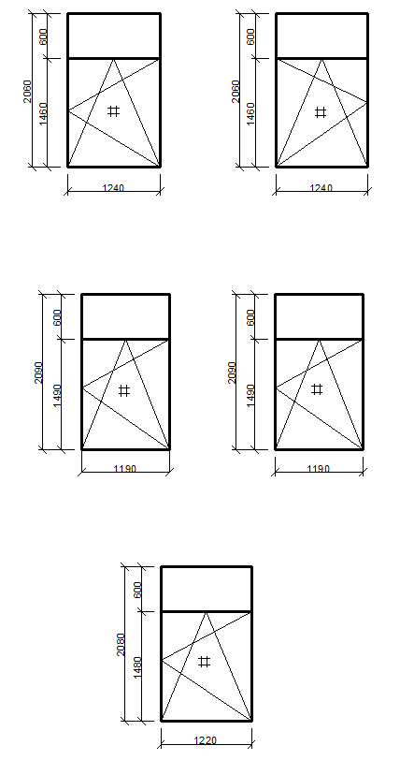
Корп.4, пом.110. Количество: 2шт.

Корп.4, пом.203. Количество: 2шт.

Корп.4, пом.204. Количество: 1шт.

Размеры справочные (для определения максимальной стоимости) и уточняются по месту замерщиком организации выигравшей конкурс.

Корп.4, пом.205. Количество: 2шт.
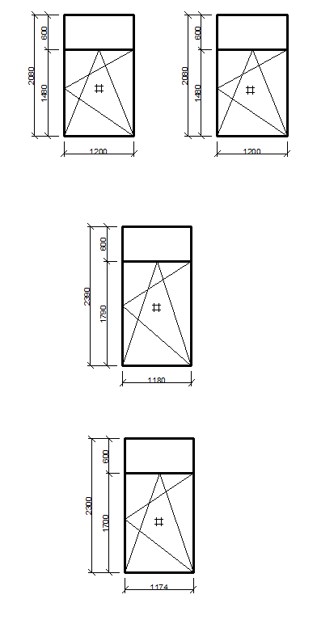

Корп.4, пом.206а. Количество: 1шт.

Корп.4, пом.213. Количество: 1шт.

Размеры справочные (для определения максимальной стоимости) и уточняются по месту замерщиком организации выигравшей конкурс.

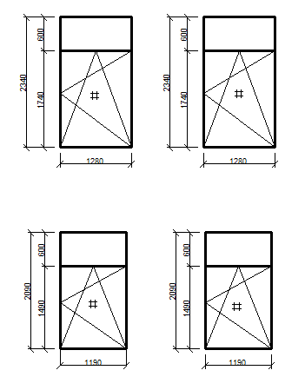
Корп.4, пом.214. Количество: 2шт.

Корп.4, холл 2 этажа. Количество: 2шт.

Размеры справочные (для определения максимальной стоимости) и уточняются по месту замерщиком организации выигравшей конкурс.

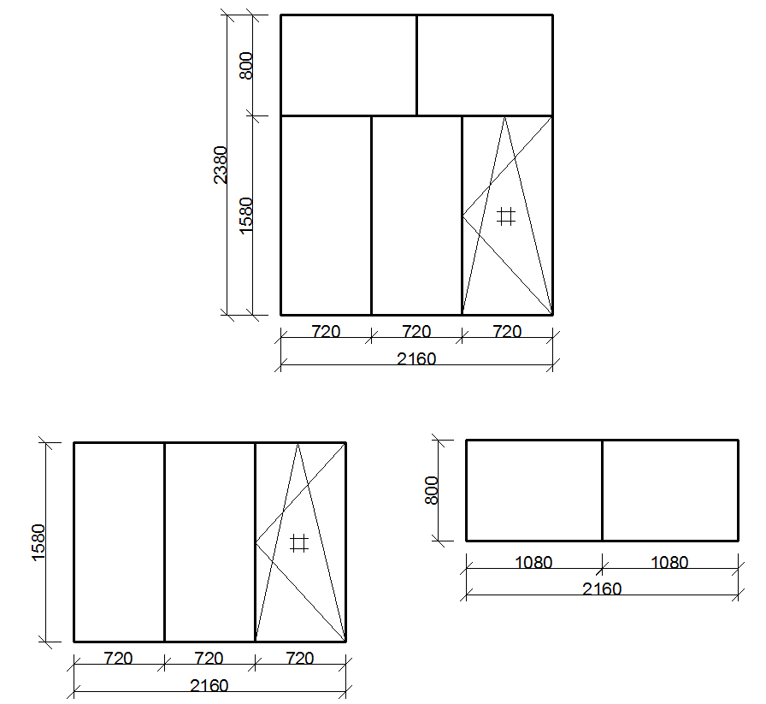
Корп. 5, пом. 434а. Количество: 1шт.

Элемент составной конструкции №1 Элемент составной конструкции №2

Размеры справочные (для определения максимальной стоимости) и уточняются по месту замерщиком организации выигравшей конкурс.

Корп. 5, пом. 436. Количество: 1шт.
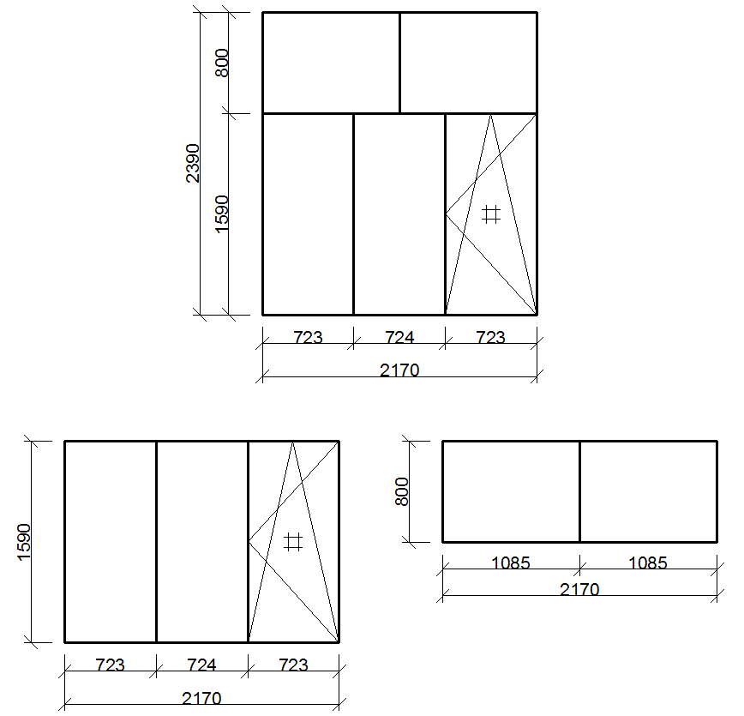

Элемент составной конструкции №1 Элемент составной конструкции №2

Размеры справочные (для определения максимальной стоимости) и уточняются по месту замерщиком организации выигравшей конкурс.

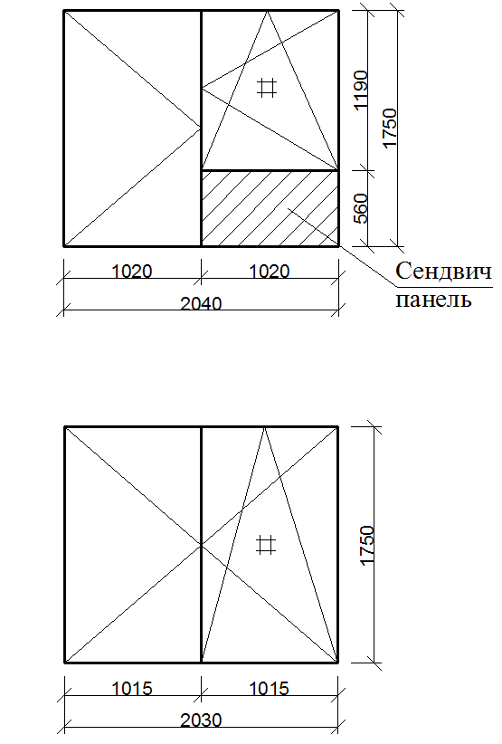
Корп. 7, пом. 209. Количество: 1шт.

Корп. 7, пом. 209/1. Количество: 1шт.

Размеры справочные (для определения максимальной стоимости) и уточняются по месту замерщиком организации выигравшей конкурс.

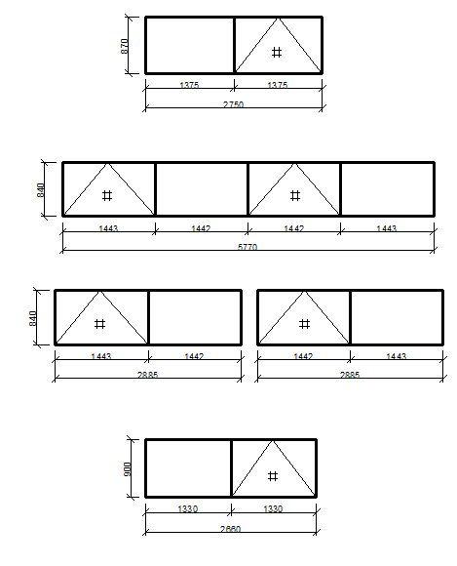
Корп. 16, пом. 110. Количество: 1шт.

Корп. 16, пом. 114. Количество: 1шт.

Элемент составной конструкции №1 Элемент составной конструкции №2

Корп.16, пом. 115. Количество: 1шт.

Размеры справочные (для определения максимальной стоимости) и уточняются по месту замерщиком организации выигравшей конкурс.

Корп. 16, пом. 201. Количество: 1шт. (В осях «А-А/Б», по оси «16»)

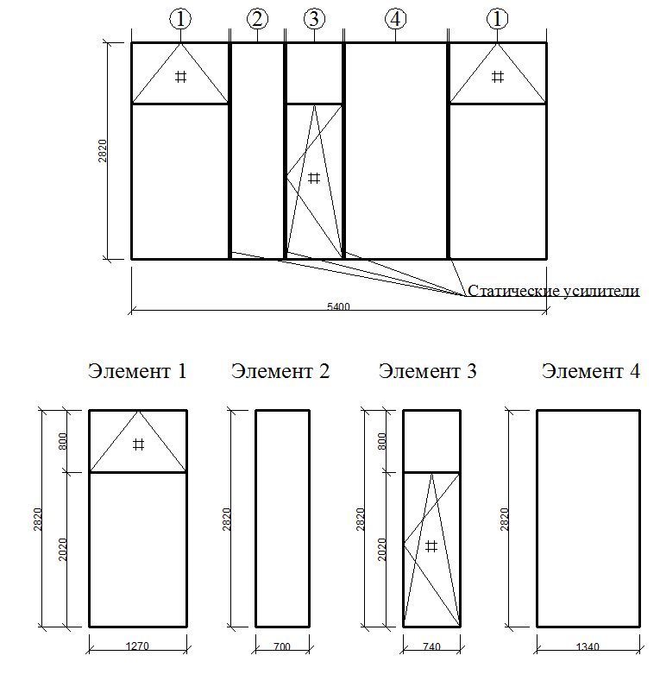

Размеры справочные (для определения максимальной стоимости) и уточняются по месту замерщиком организации выигравшей конкурс.
Корп. 16, пом. 201. Количество: 1шт. (В осях «А/Б-Б/В», по оси «16»)

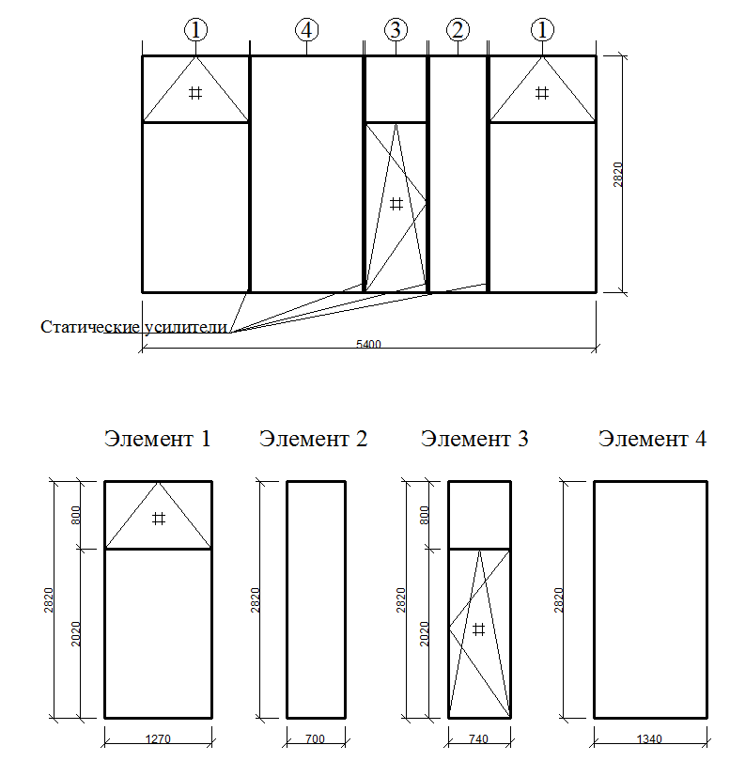

Размеры справочные (для определения максимальной стоимости) и уточняются по месту замерщиком организации выигравшей конкурс.

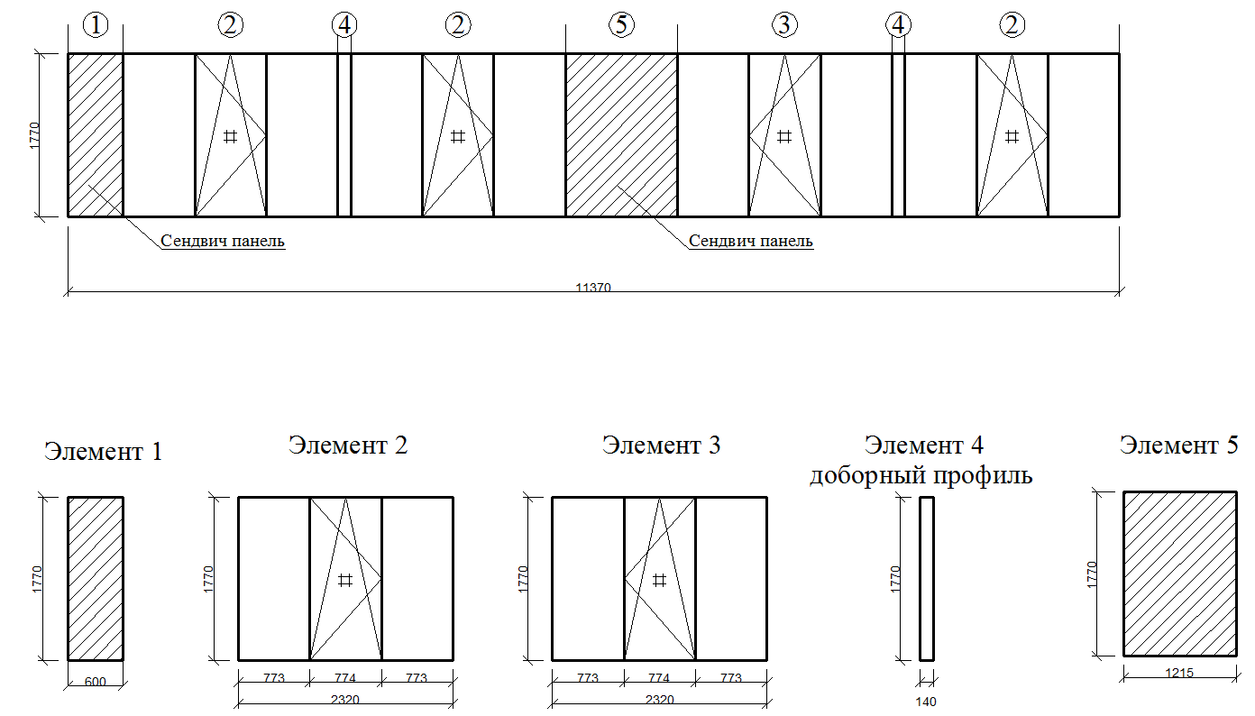
Корп. 16: ленточное остекление пом. 204-206 по оси «Г» между осями «2-4»

Размеры справочные (для определения максимальной стоимости) и уточняются по месту замерщиком организации выигравшей конкурс

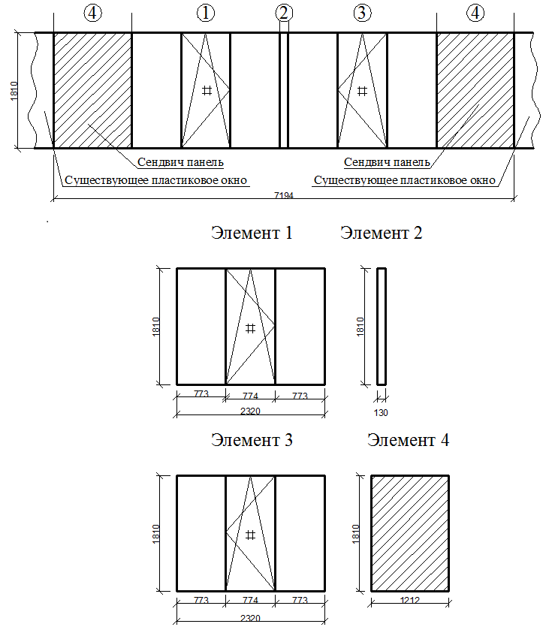
Корп.16: ленточное остекление пом. 216 в осях «13-14», по оси «Г»

Размеры справочные (для определения максимальной стоимости) и уточняются по месту замерщиком организации выигравшей конкурс.
Приложение №2

Эскиз статического усилителя
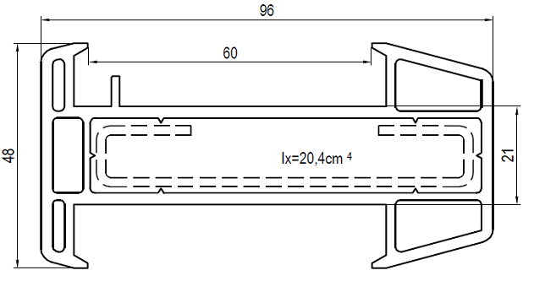

Момент инерции статического усилителя I_{х}=20,4см⁴
(по расчету, при использовании ПВХ профиля Aluplast 2000 шириной 60мм)

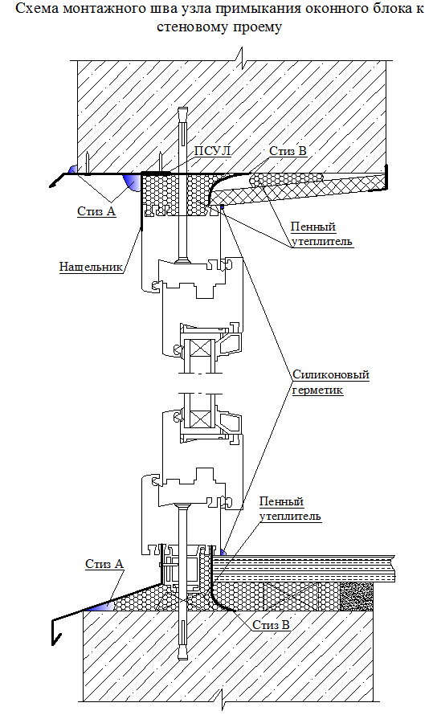
Приложение №3

